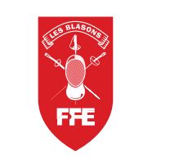
BLASON ROUGE
-Epée-

Partie 1 : La technique
R1 : la parade de …………….

Question 1 : Citez les quatre parades du premier degré à l’épée (4 points)
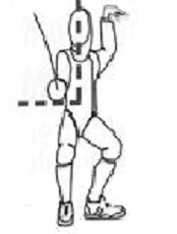

R2 : la parade de …………….

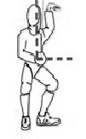

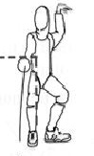
R3 : la parade de …………….

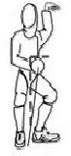
R4 : la parade de …………….

Question 2 : Trouvez les trois attaques simples (2 points)
R5 : ……

- Le coup droit, le dégagement et le coupé
- L’opposition, le coup droit et le battement
- Le coup droit, le liement et le dégagement

Question 3 : - Comment s’appelle la situation quand deux tireurs se touchent en même temps (1 point)
R6 : ……

- Deux attaques simultanées
- Un coup double
- Une double touche
R7 : ……

- Que se passe-t-il dans ce cas-là à l’épée ? (1 point)

- L’arbitre donne le point au premier qui allonge le bras
- L’arbitre donne le point à celui qui se fend en premier
- L’arbitre donne un point à chaque tireur

Question 4 : Citez une attaque au fer (2 points)
R8 : ……………………………………….

R9 : ………………………………….

R10 : ………………………………….

Question 5 : Citez quatre exemple de déplacement (2 points)

R11 : ………………………………….

R12 : ………………………………….

Question 6 : Comment s’appelle l’action contre-offensive simple ou composée portée sur une attaque adverse (1 point)
R13 : ……

- Une riposte
- Une contre-attaque
- Une contre riposte
- Une attaque sur préparation

Partie 2 : La piste

Question 7 : remplir les noms des lignes et les mètres sur la piste (5 points)

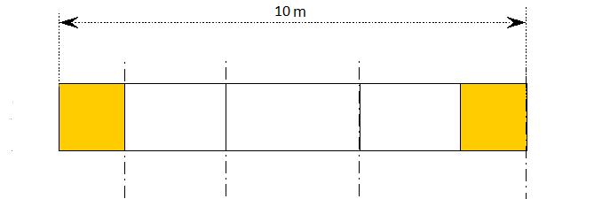

R16 : ………………………………….

R14 : ………………………………….

R15 : ………………………………….

R18 : ………mètres

R17 : ………mètres

R19 : …………………………………………………………………..

Question 8 : Que se passe-t-il quand un tireur franchi la limite arrière de la piste ? (2 points)

Nom et prénom du tireur :
…………………………………………………………………………………………………………………………….
Note :

………/20

